LAPORAN AKHIR
PENERAPAN BPM LIFECYCLE PADA PROSES KOORDINATOR PROGRAM STUDI S1 SAINS DATA DI FAKULTAS ILMU KOMPUTER



Mata Kuliah | : | Manajemen Proses Bisnis
Program Studi | : | Sistem Informasi Program Sarjana
Kelompok | : | 4
Anggota Kelompok | : | Callysta Cendikia Diba P | 2310512079
 |  | Ahmad Rifqi Abduh Falah | 2310512091
 |  | Vega Setiawan | 2310512108
 |  | Muhammad Arya Yudha | 2310512123
Dosen Pengampu | : | I Wayan Widi Pradnyana, M.TI
Tahun Akademik | : | Semester 6 Periode 2025/2026 Genap

DAFTAR ISI

DAFTAR TABEL

DAFTAR GAMBAR

ABSTRAK / RINGKASAN EKSEKUTIF

Laporan ini menyajikan hasil proyek akhir Kelompok 4 dalam mata kuliah Manajemen Proses Bisnis yang mengkaji empat proses bisnis utama pada jabatan Koordinator Program Studi (Korprodi) di Fakultas Ilmu Komputer, Universitas Pembangunan Nasional Veteran Jakarta. Studi kasus dilakukan melalui wawancara langsung dengan Bapak Novi Trisman Hadi, S.Pd., M.Kom. selaku Korprodi S1 Sains Data FIK UPNVJ. Keempat proses yang dianalisis meliputi: (P1) Penentuan Dosen Pengampu Mata Kuliah, (P2) Pemilihan Dosen Pembimbing Tugas Akhir, (P3) Pemantauan Masa Studi Mahasiswa, dan (P4) Pembuatan Rencana Pembelajaran Semester (RPS).
Dengan pendekatan BPM Lifecycle (Discovery, Analysis, Design, Implementation, Monitoring, Improvement), kelompok mengidentifikasi 15 permasalahan utama pada proses as-is termasuk ketergantungan pada Excel, tidak adanya audit trail, komunikasi informal via japri, dan tidak adanya SLA. Proses to-be dirancang dengan penambahan Service Task otomatis (notifikasi Discord webhook), validasi beban SKS otomatis, timer SLA, serta dashboard terintegrasi. Model BPMN as-is dan to-be untuk keempat proses dibuat menggunakan Camunda Modeler versi 5.44.0, dilengkapi dengan DMN decision table untuk klasifikasi tier early warning masa studi dan form interaktif untuk setiap user task. Implementasi dan simulasi dilakukan pada CIB seven BPMS 2.2.0 dengan 12 skenario pengujian yang mencakup jalur normal, rejection, eskalasi, dan violation. Rekomendasi improvement mencakup integrasi REST API dengan SIAKAD, penggunaan AI untuk validasi dokumen, process mining, dan digital signature.

BAB I

PENDAHULUAN

1.1 Latar Belakang
Koordinator Program Studi (Korprodi) merupakan ujung tombak operasional akademik di tingkat program studi. Di Fakultas Ilmu Komputer UPNVJ, Korprodi mengelola empat proses bisnis krusial yang secara langsung mempengaruhi kualitas layanan akademik kepada mahasiswa dan dosen: penentuan dosen pengampu mata kuliah, pemilihan dosen pembimbing tugas akhir, pemantauan masa studi mahasiswa, dan pembuatan rencana pembelajaran semester (RPS). Keempat proses ini bersifat berulang setiap semester dan melibatkan banyak aktor dengan alur yang kompleks.
Berdasarkan hasil wawancara dengan Bapak Novi Trisman Hadi, S.Pd., M.Kom. selaku Korprodi S1 Sains Data FIK UPNVJ, ditemukan bahwa sebagian besar proses masih dijalankan secara manual menggunakan spreadsheet Excel, komunikasi informal melalui pesan pribadi (japri), dan dokumen fisik. Kondisi ini mengakibatkan beberapa permasalahan sistemik seperti tidak adanya audit trail, ketidakjelasan SLA, risiko data tidak konsisten, bottleneck pada approval, dan kesulitan dalam monitoring status proses secara real-time.
Proyek ini menerapkan pendekatan Business Process Management (BPM) Lifecycle yang terdiri dari enam tahap: Discovery, Analysis, Design, Implementation, Monitoring, dan Improvement untuk menganalisis, memodelkan, dan menyimulasikan keempat proses tersebut menggunakan Camunda Modeler dan CIB seven BPMS 2.2.0.

1.2 Rumusan Masalah
Berdasarkan latar belakang di atas, rumusan masalah proyek ini adalah sebagai berikut.
- Bagaimana kondisi proses bisnis Korprodi saat ini (as-is) di FIK UPNVJ?
- Apa saja permasalahan dan risiko yang terdapat pada keempat proses as-is?
- Bagaimana rancangan proses to-be yang lebih efisien dengan memanfaatkan otomasi dan teknologi BPMS?
- Bagaimana implementasi model BPMN, Form, dan DMN pada CIB seven BPMS 2.2.0?
- Bagaimana hasil simulasi dan monitoring proses pada CIB seven? Keenam, apa rekomendasi improvement lanjutan untuk pengembangan sistem?

1.3 Tujuan Proyek
Tujuan proyek ini adalah mendokumentasikan dan menganalisis empat proses bisnis utama Korprodi dalam bentuk model BPMN as-is, mengidentifikasi permasalahan dan risiko pada setiap proses, merancang proses to-be yang lebih efisien dengan otomasi notifikasi, validasi otomatis, timer SLA, dan decision automation menggunakan DMN, mengimplementasikan model BPMN, Form, dan DMN pada CIB seven BPMS 2.2.0, melakukan simulasi dan monitoring untuk mengevaluasi efektivitas proses to-be, serta menyusun rekomendasi improvement lanjutan.

1.4 Ruang Lingkup
Proyek ini dibatasi pada empat proses bisnis yang dikelola oleh Korprodi S1 Sains Data FIK UPNVJ: (P1) Penentuan Dosen Pengampu Mata Kuliah, (P2) Pemilihan Dosen Pembimbing Tugas Akhir, (P3) Pemantauan Masa Studi Mahasiswa, dan (P4) Pembuatan RPS melalui SIMPEL. Narasumber utama adalah Bapak Novi Trisman Hadi, S.Pd., M.Kom. dengan 12 aktor nyata yang terlibat. Implementasi dilakukan pada server CIB seven yang di-host secara mandiri di cibseven2.foul.one. Service Task disimulasikan menggunakan HTTP Connector ke Discord Webhook sebagai representasi notifikasi sistem.

1.5 Metode Pengerjaan
Proyek ini menggunakan pendekatan BPM Lifecycle yang terdiri dari enam tahap. Tahap Discovery dilakukan melalui wawancara langsung dengan Korprodi untuk mengidentifikasi dan mendokumentasikan proses as-is. Tahap Analysis menganalisis permasalahan, bottleneck, dan risiko pada setiap proses. Tahap Design merancang proses to-be beserta form, DMN, dan variabel proses. Tahap Implementation mengimplementasikan model pada Camunda Modeler dan melakukan deployment ke CIB seven. Tahap Monitoring menjalankan skenario pengujian dan memantau hasil melalui Cockpit dan Tasklist. Tahap Improvement menyusun rekomendasi perbaikan lanjutan.

BAB II

DESKRIPSI STUDI KASUS

2.1 Profil Singkat Organisasi
Fakultas Ilmu Komputer (FIK) Universitas Pembangunan Nasional Veteran Jakarta merupakan salah satu fakultas yang menyelenggarakan program studi S1 Sains Data. Koordinator Program Studi (Korprodi) bertanggung jawab atas koordinasi operasional akademik di tingkat program studi, termasuk pengelolaan dosen pengampu, pembimbingan tugas akhir, pemantauan kemajuan studi mahasiswa, dan penjaminan mutu RPS. Narasumber dalam studi kasus ini adalah Bapak Novi Trisman Hadi, S.Pd., M.Kom. yang menjabat sebagai Korprodi S1 Sains Data.

2.2 Deskripsi Proses Bisnis
Terdapat empat proses bisnis utama yang dikelola Korprodi. Proses pertama (P1) adalah Penentuan Dosen Pengampu Mata Kuliah yang dilakukan setiap awal semester untuk menentukan dosen mana yang mengajar mata kuliah tertentu berdasarkan kompetensi, ketersediaan, dan beban SKS. Proses kedua (P2) adalah Pemilihan Dosen Pembimbing Tugas Akhir yang terjadi ketika mahasiswa telah memenuhi syarat 130 SKS dan perlu mendapatkan dosen pembimbing. Proses ketiga (P3) adalah Pemantauan Masa Studi Mahasiswa untuk mendeteksi mahasiswa yang berpotensi melampaui batas waktu studi. Proses keempat (P4) adalah Pembuatan RPS melalui sistem SIMPEL dengan rantai verifikasi tiga level (Korprodi, GKM, Wadek 1).

2.3 Aktor yang Terlibat

Tabel 2.3.1 Aktor yang terlibat
Aktor | Peran | Tanggung Jawab | Proses
Novi Trisman Hadi (Korprodi) | Koordinator Program Studi | Mengelola plotting dosen, monitoring mahasiswa, verifikasi RPS level 1 | P1, P2, P3, P4
Fitriadi (Mikmas) | Admin Prodi | Rekap data dosen, cek kuota, input SIAKAD | P1, P2, P3
Erly Krisnanik (Wadek 1) | Wakil Dekan 1 | Approval akhir plotting dan RPS | P1, P4
M. Oktaviano | Dosen Pengampu MK | Konfirmasi kesediaan mengajar | P1
Muhammad Adrezo | Dosen Pembimbing TA / Dosen PA | Review request mahasiswa, validasi KHS, konseling | P2, P3
Nindy Irzavika | Dosen Penguji TA | Berperan dalam proses TA | P2
Muhammad Panji Muslim | Dosen Koordinator MK | Input konten RPS ke SIMPEL | P4
Musthofa Galih Pradana | Tim Dosen MK | Kontributor penyusunan RPS | P4
GKM | Gugus Kendali Mutu | Verifikasi substansi akademik RPS level 2 | P4
Mahasiswa (Vega, Rifqi) | Mahasiswa | Mengajukan pembimbing, konfirmasi status studi | P2, P3
Sistem Otomatis | BPMS Automated Service | Notifikasi, validasi otomatis, sinkronisasi data | P1-P4

2.4 Input dan Output Proses

Tabel 2.4.1 I/O process
Proses | Input Utama | Output Utama
P1: Pengampu MK | Daftar MK, data dosen (peminatan, SKS, sertifikasi) | Plotting pengampu yang disahkan Wadek 1
P2: Pembimbing TA | Data KHS mahasiswa, kuota dosen, proposal TA | Pembimbing TA terdaftar di Lentera
P3: Masa Studi | Data semester aktif, IPK, MK mengulang | Status tier dan rencana intervensi
P4: Pembuatan RPS | Konten materi, kurikulum, ploting dosen | RPS tersertifikasi digital oleh Wadek 1

2.5 Aturan Bisnis Awal
Berdasarkan hasil wawancara, terdapat beberapa aturan bisnis yang berlaku pada proses-proses Korprodi. Untuk P1, setiap dosen tidak boleh melebihi 15-16 SKS per semester dan maksimal 4-5 mata kuliah, serta hari Senin diblokir untuk rapat dosen sehingga tidak boleh dijadwalkan perkuliahan. Untuk P2, mahasiswa harus telah menempuh minimal 130 SKS untuk mengajukan pembimbing TA, dan setiap dosen memiliki kuota maksimal 10 mahasiswa bimbingan. Untuk P3, mahasiswa yang memasuki semester 10 ke atas masuk kategori kritis dan memerlukan pemantauan intensif. Untuk P4, RPS harus melalui tiga level verifikasi berturut-turut: Korprodi (administratif), GKM (substansi akademik), dan Wadek 1 (pengesahan final).

BAB III

DISCOVERY PROSES AS-IS

3.1 Narasi Proses As-Is
- P1 (Penentuan Dosen Pengampu Mata Kuliah)
Proses dimulai saat persiapan semester baru. Korprodi menyusun daftar mata kuliah yang ditawarkan, kemudian Mikmas merekap data dosen (peminatan, sertifikasi, beban SKS) secara manual dari berbagai sumber. Korprodi melakukan review track record pengajaran dosen dan plotting manual di Excel. Mikmas memverifikasi beban SKS tidak melebihi batas. Jika ada bentrok jadwal, dilakukan resolusi manual. Dosen diminta konfirmasi kesediaan via email atau pesan informal. Setelah semua konfirmasi, plotting difinalkan dan dikirim ke Wadek 1 untuk approval. Jika direvisi, proses mengulang. Setelah disahkan, Mikmas menginput data ke SIAKAD secara manual.
- P2 (Pemilihan Dosen Pembimbing TA)
Proses dimulai saat mahasiswa menyadari telah mencapai 130 SKS dan menemui Dosen PA secara langsung. PA memverifikasi KHS secara manual melalui UNISIS (desktop). Jika layak, mahasiswa menghubungi calon pembimbing via japri atau lisan tanpa jalur resmi. Pembimbing mempertimbangkan secara informal. Jika setuju, mahasiswa mengisi formulir fisik dan menyerahkan ke Mikmas. Mikmas mengecek kuota manual via Excel, memverifikasi dokumen fisik, lalu menginput data ke Lentera. Tidak ada SLA, audit trail, atau visibilitas kuota real-time.
- P3 (Pemantauan Masa Studi Mahasiswa)
Korprodi secara periodik mengekspor data mahasiswa dari UNISIS (desktop) ke Excel, lalu Mikmas melakukan rekap manual: hitung semester, SKS, dan MK mengulang. Korprodi mengidentifikasi mahasiswa semester 14-15 (masa kritis) secara visual dari spreadsheet. Mikmas mencoba menghubungi mahasiswa; jika gagal, mencari kontak alternatif (orang tua) dari data registrasi. Mahasiswa diminta konfirmasi status (aktif/cuti/undur diri). Korprodi menetapkan tindak lanjut akademik secara manual. Tidak ada sistem early warning otomatis.
- P4 (Pembuatan RPS melalui SIMPEL)
Korprodi melakukan ploting tim dosen dan dosen koordinator di sistem SIMPEL. Dosen koordinator menginput konten RPS dan mengklik tombol Ajukan untuk memulai rantai verifikasi. Level 1: Korprodi memverifikasi aspek administratif dan kesesuaian SKS. Level 2: GKM memverifikasi substansi akademik dan Sub-CPMK. Level 3: Wadek 1 melakukan validasi final dan tanda tangan digital. Jika ditolak di level manapun, RPS dikembalikan ke dosen dengan catatan revisi. Setelah disahkan, sistem generate PDF final.

3.2 Model BPMN As-Is
- Proses 1 (Penentuan Dosen Pengampu Mata Kuliah)
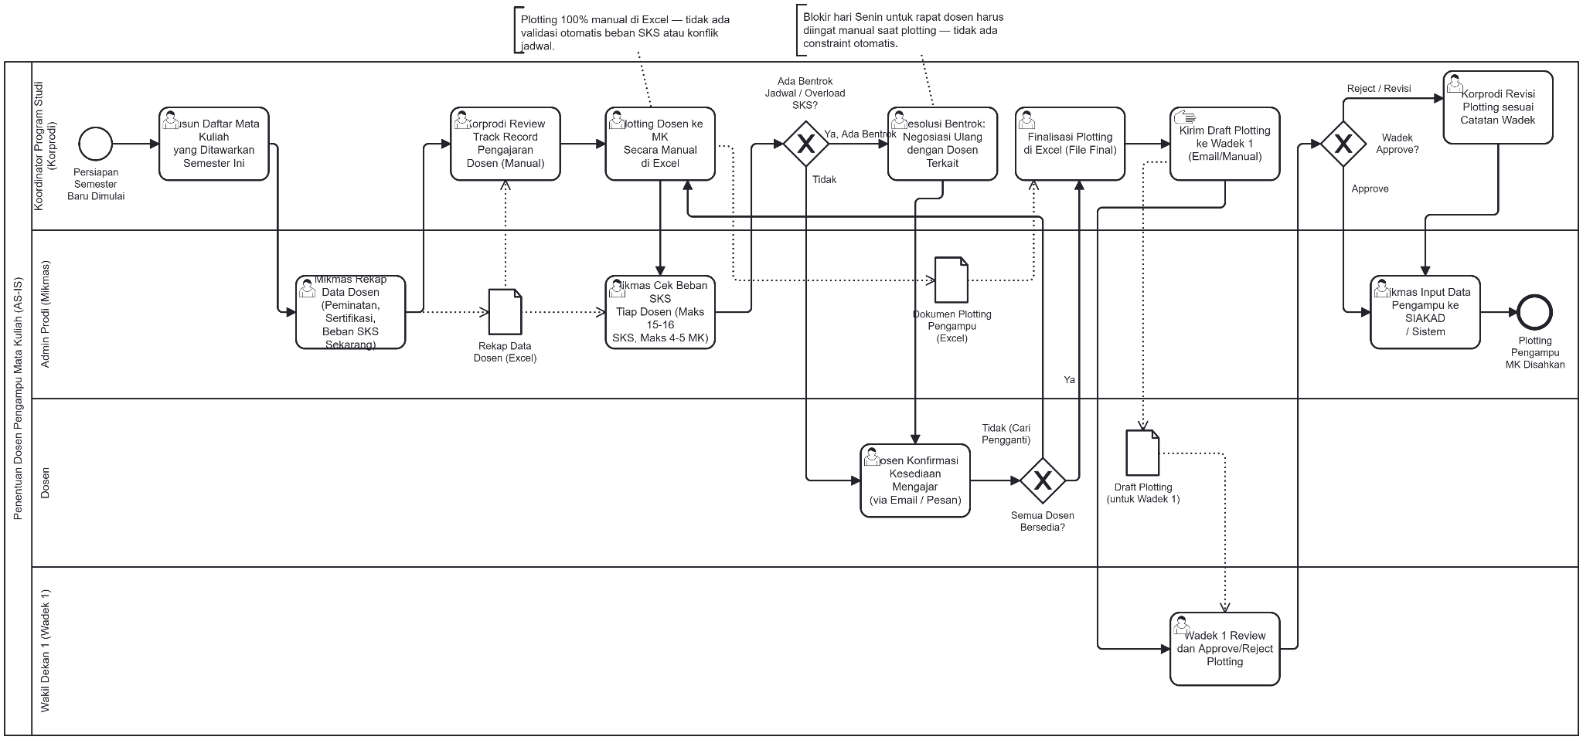

Gambar 3.2.1 BPMN As Is Proses 1

- Proses 2 (Pemilihan Dosen Pembimbing TA)
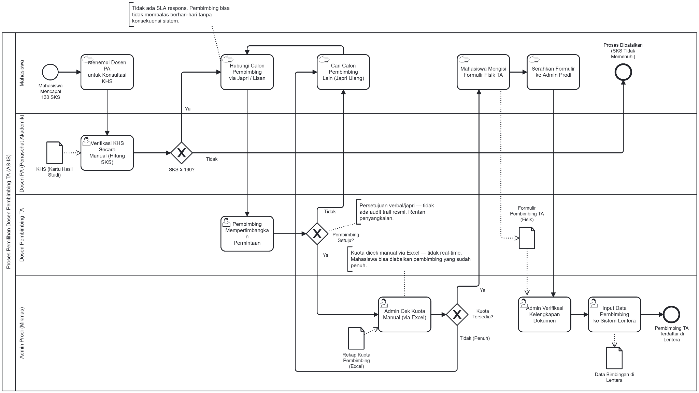

Gambar 3.2.2 BPMN As Is Proses 2

- Proses 3 (Pemantauan Masa Studi Mahasiswa)
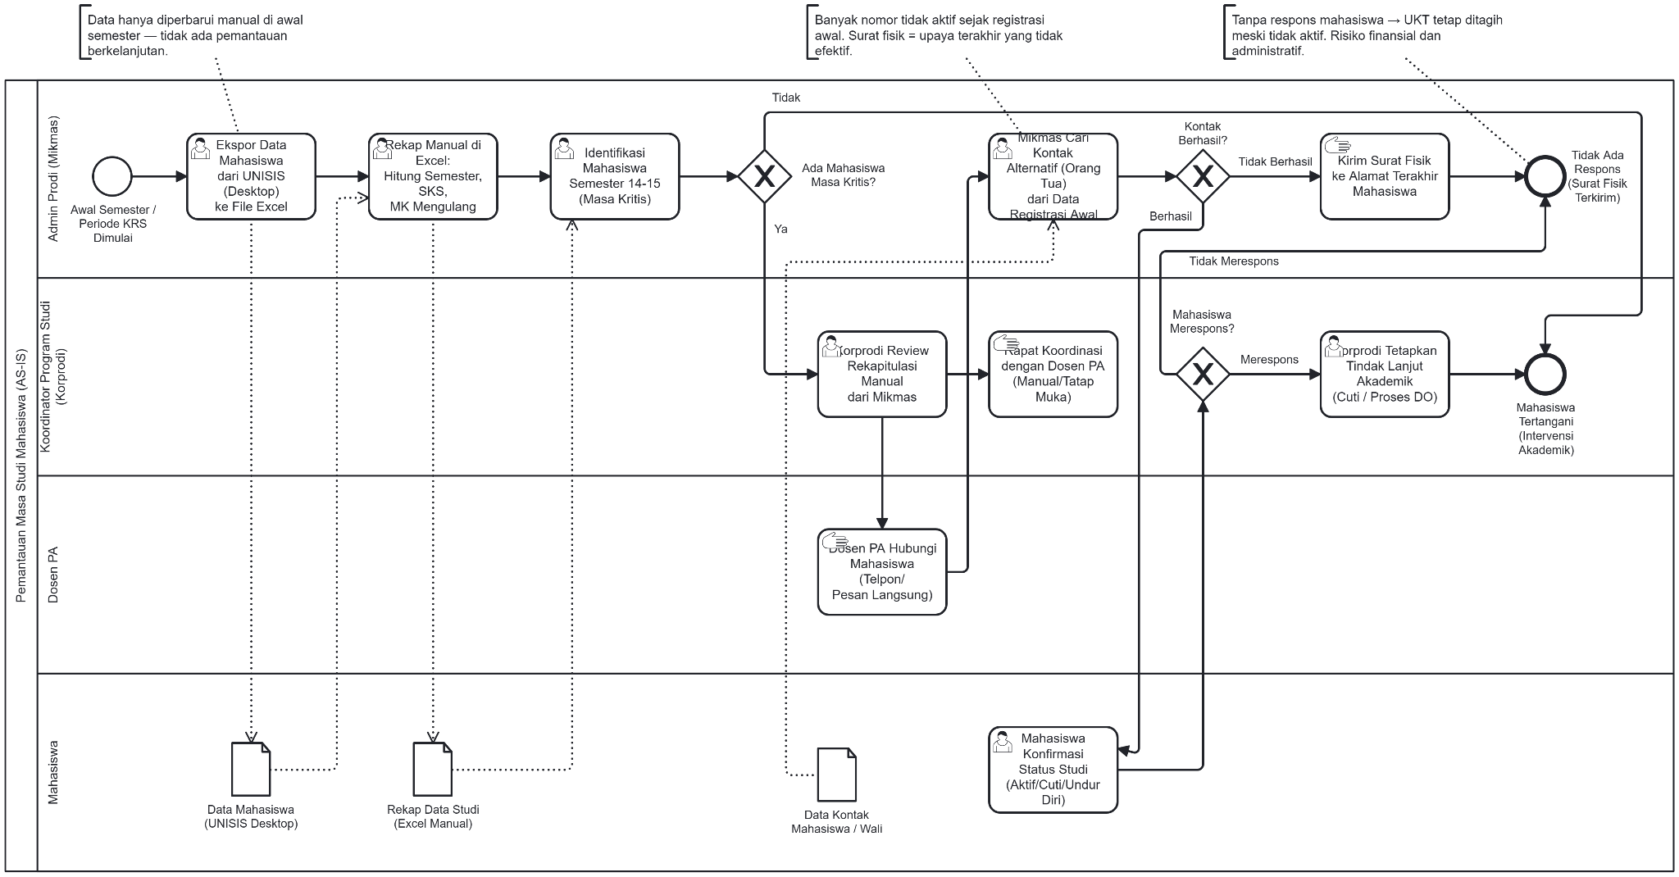

Gambar 3.2.3 BPMN As Is Proses 3

- Proses 4 (Pembuatan RPS melalui SIMPEL)
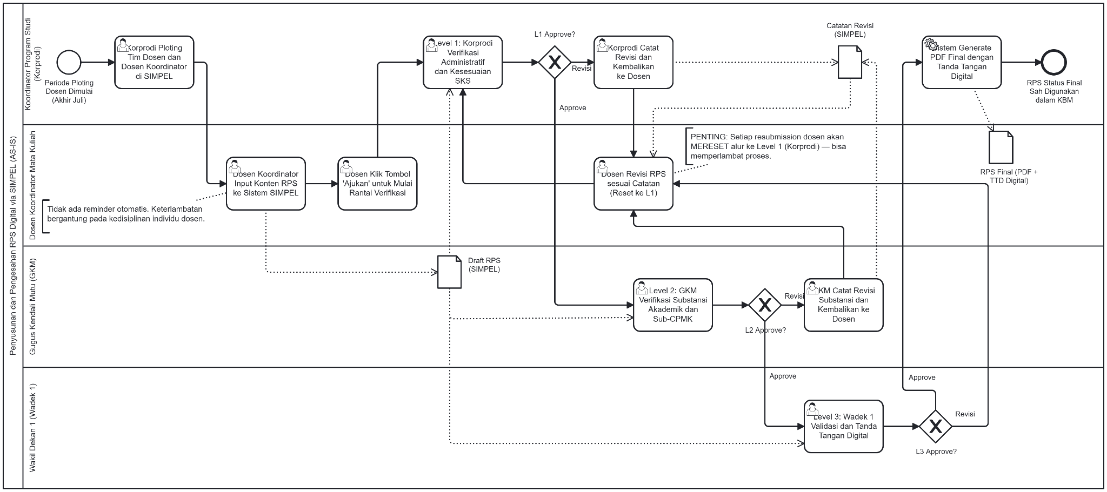

Gambar 3.2.4 BPMN As Is Proses 4

3.3 Penjelasan Elemen BPMN As-Is

Tabel 3.3.1 Elemen BPMN As-Is
Elemen BPMN | Proses | Nama Elemen | Fungsi
Start Event | P1 | Persiapan Semester Baru | Memulai proses plotting dosen
Start Event | P2 | Mahasiswa Mencapai 130 SKS | Trigger manual oleh mahasiswa
User Task | P1 | Plotting Dosen ke MK di Excel | Korprodi manual mapping dosen
User Task | P2 | Verifikasi KHS Manual | PA hitung SKS dari UNISIS
User Task | P3 | Rekap Manual di Excel | Mikmas hitung semester dan SKS
User Task | P4 | Input Konten RPS ke SIMPEL | Dosen menulis konten RPS
Exclusive GW | P1 | Ada Bentrok Jadwal? | Routing berdasarkan konflik
Exclusive GW | P2 | SKS >= 130? | Validasi kelayakan mahasiswa
Manual Task | P2 | Hubungi via Japri/Lisan | Komunikasi informal tanpa rekam
End Event | P1 | Plotting Disahkan | Proses selesai dan tersimpan

3.4 Permasalahan Awal

Tabel 3.4.1 Permasalahan Awal
No | Proses | Masalah | Dampak | Penyebab
1 | P1 | Plotting 100% manual di Excel | Lama, rawan error konflik jadwal | Tidak ada sistem terintegrasi
2 | P1 | Konfirmasi dosen via email informal | Tidak ada SLA respons | Tidak ada mekanisme formal
3 | P2 | Kuota dicek manual via Excel | Data tidak real-time | Excel tidak terhubung database
4 | P2 | Persetujuan via japri tanpa audit trail | Rentan penyangkalan | Budaya komunikasi informal
5 | P2 | UNISIS desktop tidak terhubung web | Data silo, verifikasi lambat | Arsitektur sistem legacy
6 | P3 | Ekspor data manual dari UNISIS | Deteksi mahasiswa kritis terlambat | Tidak ada early warning
7 | P3 | Kontak mahasiswa via telepon manual | Sering gagal menghubungi | Tidak ada multi-channel notif
8 | P4 | Tidak ada reminder deadline RPS | Dosen sering terlambat submit | Tidak ada timer otomatis
9 | P4 | Revisi loop manual tanpa tracking | Sulit lacak versi revisi | SIMPEL tidak auto-route
10 | All | Tidak ada monitoring real-time | Korprodi tidak tahu status proses | Proses manual dan tersebar

BAB IV

ANALYSIS PROSES

4.1 Analisis Bottleneck

Tabel 4.1.1 Analisis Bottleneck
Aktivitas | Proses | Masalah | Dampak | Rekomendasi
Plotting Manual Excel | P1 | Memakan waktu berjam-jam | Semester terlambat dimulai | Auto-suggest berbasis kompetensi
Verifikasi KHS Manual | P2 | PA harus buka UNISIS desktop | Mahasiswa menunggu lama | Middleware API otomatis
Approval Wadek 1 | P1,P4 | Satu orang, banyak proses | Bottleneck approval | Timer SLA + eskalasi otomatis
Konfirmasi Dosen | P1 | Dosen tidak respons berhari-hari | Plotting tertunda | SLA 2 hari + eskalasi
Rekap Data Excel P3 | P3 | Data dikumpulkan periodik manual | Deteksi kritis terlambat | Sinkronisasi otomatis via middleware
 | P4 | Pengisian RPS manual yang membuat dosen lelah | Pengesahan RPS menjadi lama atau telat | pada form menggunakan auto filled dimana beberapa data yang sudah terisi secara default dan bisa diedit

4.2 Analisis Risiko

Tabel 4.2.1 Analisis Risiko
Risiko | Proses | Penyebab | Dampak | Level | Kontrol Diusulkan
Data tidak valid | P2 | Input manual tanpa validasi | Keputusan salah | Sedang | Validasi form + auto-check
Approval tidak tercatat | P1,P2 | Proses via japri/lisan | Audit sulit | Tinggi | Audit trail BPMS
SLA terlewati | P1,P4 | Tidak ada timer | Layanan lambat | Sedang | Timer event + eskalasi
Kuota overflow | P2 | Excel tidak real-time | Dosen overload | Tinggi | Auto-lock kuota database
Mahasiswa DO tanpa peringatan | P3 | Tidak ada early warning | Kerugian mahasiswa | Kritis | Tiered early warning DMN
RPS tidak terbit tepat waktu | P4 | Loop revisi tanpa batas | Perkuliahan tanpa RPS | Sedang | Deadline timer + notifikasi
Fraud persetujuan | P1,P2 | Tidak ada jejak digital | Penyalahgunaan wewenang | Tinggi | RBAC + history logging

4.3 Analisis Kebutuhan Perbaikan
Berdasarkan analisis bottleneck dan risiko di atas, berikut kebutuhan perbaikan yang teridentifikasi. Pertama, digitalisasi seluruh form pengajuan dan approval untuk menghilangkan dokumen fisik dan komunikasi informal. Kedua, otomasi keputusan awal menggunakan DMN, khususnya untuk klasifikasi tier early warning pada P3. Ketiga, penambahan notifikasi otomatis melalui Service Task yang terintegrasi dengan channel komunikasi (email, webhook). Keempat, penambahan SLA dengan timer event untuk setiap aktivitas yang memerlukan respons aktor. Kelima, penambahan monitoring proses melalui Cockpit BPMS yang memungkinkan tracking status setiap instance secara real-time. Keenam, integrasi middleware dengan sistem eksisting (UNISIS, SIAKAD, SIMPEL, Lentera) untuk menghilangkan data silo.

BAB V

DESIGN PROCESS TO-BE

5.1 Prinsip Perbaikan Proses
Desain to-be didasarkan pada enam prinsip utama: mengurangi aktivitas manual dengan auto-suggest dan auto-validasi, memperjelas role dan tanggung jawab melalui lane dan RBAC, menggunakan decision automation dengan DMN untuk klasifikasi tier, menambahkan kontrol risiko melalui timer SLA dan eskalasi, menambahkan monitoring real-time melalui Cockpit BPMS, dan menyiapkan arsitektur integrasi melalui Service Task dengan HTTP Connector.

5.2 Model BPMN To-Be
- Proses 1 (Penentuan Dosen Pengampu Mata Kuliah)

- Proses 2 (Pemilihan Dosen Pembimbing TA)

- Proses 3 (Pemantauan Masa Studi Mahasiswa)

- Proses 4 (Pembuatan RPS melalui SIMPEL)

[Gambar BPMN To-Be P1, P2, P3, P4 — sisipkan dari file .bpmn yang diekspor sebagai gambar dari Camunda Modeler]

5.3 Penjelasan Alur To-Be
Pada proses to-be, setiap proses telah diperkaya dengan elemen otomasi. P1 dimulai dengan Service Task yang memuat data dosen otomatis dari database terintegrasi, diikuti auto-suggest plotting berbasis kompetensi, validasi beban SKS otomatis yang mendeteksi violation, dan SLA 2 hari untuk konfirmasi dosen dengan eskalasi otomatis. P2 menggunakan middleware UNISIS untuk deteksi otomatis mahasiswa yang mencapai 130 SKS, dilengkapi Advisor Marketplace dengan kuota real-time, dan timer SLA 3 hari untuk respons pembimbing. P3 menerapkan Tiered Early Warning System yang mengklasifikasi mahasiswa ke 4 tier (0-3) secara otomatis berdasarkan semester, IPK, dan MK mengulang. P4 menambahkan auto-route antar level verifikasi, reminder deadline H-7 dan H-3, serta auto-generate PDF dengan digital signature.

5.4 Daftar Task BPMN

Tabel 5.4.1 Daftar Task BPMN
Jenis Task | Nama Task | Proses | Aktor/Sistem
User Task | Korprodi Input Daftar MK di Sistem | P1 | Korprodi
Service Task | Load Data Dosen Otomatis | P1 | Sistem
Service Task | Auto-Suggest Plotting Berbasis Kompetensi | P1 | Sistem
Service Task | Validasi Beban SKS Otomatis | P1 | Sistem
User Task | Korprodi Review Draft di Dashboard | P1 | Korprodi
User Task | Dosen Konfirmasi Kesediaan Digital | P1 | Dosen
User Task | Wadek 1 Review dan Approve di Sistem | P1 | Wadek 1
Service Task | Auto-Sinkronisasi ke SIAKAD | P1 | Sistem
User Task | PA Validasi KHS Digital | P2 | Dosen PA
User Task | Browse Advisor Marketplace | P2 | Mahasiswa
User Task | Pembimbing Review Request | P2 | Dosen Pembimbing
Service Task | Cek Kuota Real-Time + Auto-Lock | P2 | Sistem
Service Task | Evaluasi Tiered Early Warning | P3 | Sistem
User Task | PA Jadwalkan Konseling Digital | P3 | Dosen PA
User Task | Korprodi Tetapkan Rencana Intervensi | P3 | Korprodi
User Task | Dosen Input Konten RPS di SIMPEL | P4 | Dosen Koord
User Task | L1 Korprodi Review RPS | P4 | Korprodi
User Task | L2 GKM Review Substansi | P4 | GKM
User Task | L3 Wadek 1 Final Approval | P4 | Wadek 1
Service Task | Auto-Generate PDF + Digital Signature | P4 | Sistem

5.5 Desain Form

Tabel 5.5.1 Desain Form
Form | Digunakan Pada | Field Utama | Variabel
Start Form P2 | Start Event P2 | Nama, NIM, SKS, Dosen Usulan, Judul TA, Abstrak | namaMahasiswa, nimMahasiswa, totalSKS, dosenUsulan, judulTA, abstrakTA
Form Validasi PA | User Task P2 | Status validasi KHS, Catatan PA | isKHSValid, catatanPA
Form Review Pembimbing | User Task P2 | Approval checkbox, Catatan | isApprovedPembimbing, catatanPembimbing
Form Input MK | User Task P1 | Nama MK, Kode MK | matakuliah, kodeMK
Form Konfirmasi Dosen | User Task P1 | Nama MK (readonly), Checkbox kesediaan | isDosenSetuju
Form Approval Wadek | User Task P1 | Nama dosen (readonly), Checkbox approve | isWadekApprove
Form Konseling PA | User Task P3 | Waktu, lokasi, catatan review | waktuKonseling, lokasiKonseling, catatanReviewPA
Form Intervensi KPS | User Task P3 | Rekomendasi aksi, perlu intervensi? | catatanIntervensi, perluIntervensi
Form Submit RPS | User Task P4 | Link draft, konfirmasi submit | linkDraftRPS, konfirmasiSubmit
Form Review L1 | User Task P4 | Approval L1, catatan revisi | isL1Approved, catatanRevisiL1

5.6 Desain DMN
Decision table DMN digunakan untuk proses P3 (Pemantauan Masa Studi) dalam mengklasifikasi tier early warning mahasiswa secara otomatis. Decision table menggunakan hit policy FIRST dengan tiga input dan tiga output.

Tabel 5.6.1 Desain DMN
Semester Aktif | IPK Kumulatif | MK Mengulang | Tier | Tindakan | Prioritas
>= 14 | - | - | 3 | Eskalasi Dekanat + Notif Ortu + Konseling Wajib | KRITIS
13 | < 2.5 | - | 3 | Eskalasi Dekanat + Rencana Akselerasi | KRITIS
11-13 | - | - | 2 | Notif PA + Korprodi + Konseling | TINGGI
9-10 | - | >= 3 | 1 | Notif PA + Bimbingan Akademik | SEDANG
9-10 | - | - | 1 | Notif Reminder ke PA | SEDANG
<= 8 | - | - | 0 | Monitoring rutin | RENDAH

5.7 Variabel Proses

Tabel 5.7.1 Variabel Proses
Variabel | Tipe | Proses | Sumber | Digunakan Untuk
matakuliah | String | P1 | Form input | Identitas MK yang diplot
kodeMK | String | P1 | Form input | Kode unik MK
dosenDiusulkan | String | P1,P2 | Form / Sistem | Nama dosen yang diusulkan
adaViolation | Boolean | P1 | Service Task | Routing jika ada konflik
isKorprodiApprove | Boolean | P1 | Form | Keputusan Korprodi
isDosenSetuju | Boolean | P1 | Form | Konfirmasi kesediaan dosen
isWadekApprove | Boolean | P1 | Form | Approval Wadek 1
namaMahasiswa | String | P2 | Form start | Identitas mahasiswa
totalSKS | Integer | P2 | Sistem/Form | Verifikasi kelayakan
isKHSValid | Boolean | P2 | Form PA | Routing validasi
isApprovedPembimbing | Boolean | P2 | Form pembimbing | Keputusan pembimbing
tier | Integer | P3 | DMN / Sistem | Klasifikasi tier warning
perluIntervensi | Boolean | P3 | Form Korprodi | Routing intervensi
isL1Approved | Boolean | P4 | Form Korprodi | Approval level 1
isL2Approved | Boolean | P4 | Form GKM | Approval level 2
isL3Approved | Boolean | P4 | Form Wadek | Approval level 3

5.8 Rancangan Integrasi

5.8.1 Rancangan Integrasi
Integrasi | Tujuan | Bentuk Implementasi
Discord Webhook | Notifikasi real-time untuk setiap event proses | Service Task dengan HTTP Connector (sudah diimplementasikan)
UNISIS Middleware | Sinkronisasi data mahasiswa dan dosen dari database legacy | REST API middleware (simulasi pada Service Task)
SIAKAD | Auto-update data pengampu MK setelah disahkan | Service Task simulasi sinkronisasi
SIMPEL | Platform input dan verifikasi RPS | User Task terintegrasi (sudah berjalan)
Lentera | Registrasi pembimbing TA | Service Task auto-update (simulasi)
Dashboard KPI | Monitoring agregat performa proses | Pengembangan lanjutan

5.9 Tabel KPI Proses

5.9.1 Tabel KPI Proses
KPI | Target | Cara Pengukuran
Waktu penyelesaian plotting P1 | < 5 hari kerja | Duration dari Start Event ke End Event
Jumlah revisi plotting per semester | < 2 kali | Count loop revisi di Cockpit
Rata-rata waktu respons dosen (P1) | < 2 hari | Duration timer event
Persentase pembimbing terdaftar tepat waktu (P2) | > 90% | Completed / Total instance
Jumlah mahasiswa terdeteksi early warning (P3) | 100% tier 1-3 | DMN output tier > 0
Waktu penyelesaian verifikasi RPS 3 level (P4) | < 10 hari kerja | Duration Start to Publish
Persentase RPS tersertifikasi sebelum perkuliahan (P4) | > 95% | Completed before deadline
Tingkat kepatuhan SLA keseluruhan | > 85% | Tasks completed within SLA / Total tasks

BAB VI

IMPLEMENTATION

6.1 Lingkungan Pengembangan

Tabel 6.1.1 Lingkungan Pengembangan
Komponen | Spesifikasi
Sistem Operasi Server | Ubuntu 24.04 LTS (VPS)
Java / JDK | OpenJDK 17 (dalam Docker container)
Camunda Modeler | Versi 5.44.0
CIB seven BPMS | Versi 2.2.0 (Docker deployment)
Browser | Google Chrome / Firefox / Brave
Server URL | https://cibseven2.foul.one
Notification API | Discord Webhook via HTTP Connector
Konfigurasi Docker | mem_limit: 1.5g, JVM: -Xms256m -Xmx1g

6.2 Implementasi BPMN
Total 8 file BPMN diimplementasikan: 4 file AS-IS (untuk dokumentasi kondisi awal) dan 4 file TO-BE (untuk deployment dan simulasi pada CIB seven). File TO-BE menggunakan isExecutable=true dan dilengkapi dengan historyTimeToLive=30 untuk mendukung monitoring history di Cockpit. Setiap Service Task menggunakan HTTP Connector dengan target Discord Webhook untuk mensimulasikan notifikasi sistem. Script payload menggunakan JavaScript untuk meng-compose pesan embed Discord yang informatif.

Tabel 6.2.1 Implementasi BPMN
File BPMN | Process ID | Tipe | User Tasks | Service Tasks | Gateways
AsIs_penentuan_pengampu_MataKuliah.bpmn | Proc_Pengampu_AsIs | AS-IS | 11 | 0 | 3 Exclusive
Penentuan_Pengampu_MataKuliah.bpmn | Proc_Pengampu_ToBe | TO-BE | 6 | 7 | 4 Excl + 1 Event-Based
AsIs_Pemilihan_Pembimbing_TA.bpmn | Process_AsIs | AS-IS | 5 | 0 | 3 Exclusive
Pemilihan_Pembimbing_TA.bpmn | Process_ToBe | TO-BE | 6 | 6 | 2 Exclusive
AsIs_Pemantauan_MasaStudi.bpmn | Proc_MasaStudi_AsIs | AS-IS | 7 | 0 | 3 Exclusive
Pemantauan_MasaStudi_Mahasiswa.bpmn | Proc_MasaStudi_ToBe | TO-BE | 5 | 6 | 2 Exclusive
AsIs_Pembuatan_RPS.bpmn | Proc_RPS_AsIs | AS-IS | 9 | 1 | 3 Exclusive
Pembuatan_RPS.bpmn | Proc_RPS_ToBe | TO-BE | 9 | 8 | 3 Excl + 1 Boundary Timer

6.3 Implementasi Form
Form diimplementasikan menggunakan dua pendekatan. Pertama, embedded form (ns1:formData) yang langsung tertanam dalam file BPMN TO-BE pada setiap User Task. Kedua, standalone form file (.form) dalam format JSON yang kompatibel dengan Camunda Form dan dapat di-deploy terpisah ke CIB seven. Form menggunakan field type yang bervariasi: textfield untuk input teks, number untuk angka, checkbox/boolean untuk keputusan approval, dan textarea untuk catatan atau abstrak. Validasi diterapkan pada field kritis seperti NIM (pattern 10 digit), SKS (min/max range), dan field wajib isi (required).

6.4 Implementasi DMN
Satu decision table DMN diimplementasikan untuk proses P3 (Pemantauan Masa Studi) dengan nama "Klasifikasi Tier Early Warning Masa Studi" dan decision ID "Decision_TierKlasifikasi". Decision table menggunakan hit policy FIRST dengan 3 input (semesterAktif: integer, ipkKumulatif: double, mkMengulang: integer) dan 3 output (tier: integer, tindakanRekomendasi: string, prioritasEskalasi: string). Terdapat 6 rules yang mencakup kondisi dari tier 0 (normal) hingga tier 3 (terminal/kritis). File DMN di-deploy bersama file BPMN ke CIB seven.

6.5 Deployment ke CIB seven
[Sisipkan screenshot deployment berikut: (1) Halaman deployment, (2) Daftar process definition, (3) Start process instance, (4) Tasklist, (5) Cockpit monitoring]

6.6 Skenario Pengujian

Tabel 6.6.1 Skenario Pengujian
Skenario | Proses | Kondisi Input | Jalur Proses | Hasil yang Diharapkan
1A | P1 | adaViolation=false, semua approve | Normal | Plotting disahkan, SIAKAD tersinkron
1B | P1 | adaViolation=true | Violation path | Flag notifikasi, revisi, lalu normal
1C | P1 | isDosenSetuju=false | Eskalasi | Korprodi assign dosen pengganti
2A | P2 | isKHSValid=true, isApproved=true | Normal | Pembimbing terdaftar, database updated
2B | P2 | isKHSValid=false | Rejection | Proses dihentikan, mahasiswa tidak layak
2C | P2 | isApprovedPembimbing=false | Reject + cari lain | Eskalasi ke Korprodi atau cari alternatif
3A | P3 | tier=1 | Tier 1 warning | Notifikasi PA, review status
3B | P3 | tier=3 | Tier 3 terminal | Eskalasi Dekanat + intervensi Korprodi
3C | P3 | tier=0 | Normal | Monitoring rutin, tidak ada intervensi
4A | P4 | Semua level approve | Normal 3-level | RPS publish + PDF generated
4B | P4 | isL1Approved=false | L1 reject | Revisi loop ke dosen
4C | P4 | isL2Approved=false | L2 reject | Revisi loop dari GKM ke dosen

BAB VII

MONITORING DAN EVALUASI

7.1 Hasil Monitoring Process Instance
[Isi tabel berikut setelah menjalankan semua skenario di CIB seven. Data diambil dari Cockpit dan Tasklist.]

Tabel 7.1.1 Hasil Monitoring Process Instance
Skenario | Proses | Jumlah Task | Task Aktif | Task Selesai | Status Akhir
1A Normal | P1 | [isi] | 0 | [isi] | Completed
1B Violation | P1 | [isi] | 0 | [isi] | Completed
1C Dosen Tolak | P1 | [isi] | 0 | [isi] | Completed
2A Normal | P2 | [isi] | 0 | [isi] | Completed
2B PA Gagal | P2 | [isi] | 0 | [isi] | Completed (Rejected)
2C Reject | P2 | [isi] | 0 | [isi] | Completed
3A Tier 1 | P3 | [isi] | 0 | [isi] | Completed
3B Tier 3 | P3 | [isi] | 0 | [isi] | Completed
3C Tier 0 | P3 | [isi] | 0 | [isi] | Completed
4A Normal | P4 | [isi] | 0 | [isi] | Completed
4B L1 Reject | P4 | [isi] | [isi] | [isi] | Re-routing
4C L2 Reject | P4 | [isi] | [isi] | [isi] | Re-routing

7.2 Analisis Hasil Simulasi
Berdasarkan simulasi yang dilakukan pada CIB seven, berikut analisis hasilnya. Pertama, proses berjalan sesuai rancangan to-be di mana setiap jalur (normal, rejection, eskalasi) dapat ditempuh sesuai kondisi variabel input. Kedua, gateway berfungsi dengan benar berdasarkan condition expression JUEL menggunakan variabel boolean. Ketiga, Service Task dengan HTTP Connector berhasil mengirim notifikasi ke Discord Webhook, membuktikan bahwa arsitektur integrasi sudah berjalan. Keempat, timer event pada P1 (2 hari/PT1M untuk demo) dan boundary timer pada P4 berfungsi memicu eskalasi otomatis. Kelima, form embedded berhasil mengirim variabel ke proses engine sehingga gateway routing bekerja dengan tepat. Keenam, proses to-be secara keseluruhan memperbaiki masalah as-is: audit trail tersedia melalui history engine, SLA ditegakkan melalui timer, dan monitoring real-time dimungkinkan melalui Cockpit.

7.3 Evaluasi KPI

Tabel 7.3.1 Evaluasi KPI
KPI | Target | Hasil Simulasi | Evaluasi
Jalur approval jelas dan tercatat | Ya | Ya — semua keputusan tercatat di history | Sesuai
Keputusan routing otomatis | Ya | Ya — gateway berjalan sesuai variabel | Sesuai
Notifikasi terkirim di setiap event | Ya | Ya — Discord webhook menerima semua notif | Sesuai
Timer eskalasi berfungsi | Ya | Ya — timer trigger eskalasi | Sesuai
Monitoring status real-time | Ya | Ya — Cockpit menampilkan semua instance | Sesuai
Jumlah revisi per skenario | Menurun | 0-1 dari 12 skenario | Baik
DMN menghasilkan output benar | Ya | Ya — tier sesuai input semester | Sesuai

BAB VIII

IMPROVEMENT DAN REKOMENDASI

8.1 Perbandingan As-Is dan To-Be

8.1.1 Perbandingan As-Is dan To-Be
Aspek | As-Is | To-Be | Improvement
Pengajuan | Formulir fisik / japri | Digital form di BPMS | Terdokumentasi, tervalidasi
Keputusan | Subjektif / manual | DMN + gateway otomatis | Konsisten, transparan
Approval | Tidak terpantau | Tasklist + audit trail | Mudah dimonitor, ada jejak
Notifikasi | Email / WA manual | Discord webhook otomatis | Real-time, tidak terlewat
Monitoring | Tidak tersedia | Cockpit + process instance | Transparan, real-time
SLA | Tidak ada | Timer event (2-3 hari) | Eskalasi otomatis
Data | Excel terpisah | Database terintegrasi (simulasi) | Real-time, konsisten
Risiko | Tidak eksplisit | Risk control via BPMS | Teridentifikasi, terkendali
Kuota Dosen | Cek manual Excel | Auto-lock real-time | Akurat, tidak overflow
Early Warning | Ekspor manual periodik | Tiered DMN otomatis | Deteksi dini tier 0-3

8.2 Rekomendasi Integrasi
Berikut rekomendasi integrasi yang dapat dikembangkan lebih lanjut. Pertama, integrasi REST API dengan SIAKAD untuk sinkronisasi data pengampu secara otomatis tanpa input manual Mikmas. Kedua, integrasi middleware UNISIS ke web untuk menghilangkan ketergantungan pada aplikasi desktop. Ketiga, integrasi email institusional dan WhatsApp Business API untuk notifikasi multi-channel. Keempat, integrasi database operasional untuk menyimpan semua data proses secara terpusat. Kelima, integrasi dashboard KPI berbasis Grafana atau Metabase untuk visualisasi performa proses. Keenam, integrasi single sign-on dengan akun kampus. Ketujuh, integrasi digital signature untuk pengesahan dokumen resmi. Kedelapan, integrasi AI untuk validasi dokumen otomatis dan rekomendasi keputusan.

8.3 Rekomendasi Pengendalian Risiko

8.3.1 Rekomendasi Pengendalian Risiko
Risiko | Kontrol Proses | Kontrol Teknologi
Data tidak lengkap/valid | Validasi form dengan required field | Pattern validation, auto-check database
Approval terlambat | SLA dan timer pada setiap approval task | Timer Event + eskalasi Service Task
Keputusan tidak konsisten | Aturan formal terdokumentasi | DMN decision table
Tidak ada jejak audit | Semua task melalui BPMS | History engine + logging
Akses tidak sah | Role-based assignment di proses | RBAC + candidate groups CIB seven
Data silo antar sistem | Standarisasi format data | REST API + middleware integration

8.4 Roadmap Pengembangan

8.4.1 Roadmap Pengembangan
Tahap | Pengembangan | Prioritas
Jangka Pendek (1-3 bulan) | Penyempurnaan form, DMN tambahan, RBAC ketat, deployment production | Tinggi
Jangka Menengah (3-6 bulan) | Integrasi REST API SIAKAD dan UNISIS, email notifikasi, database operasional | Tinggi
Jangka Panjang (6-12 bulan) | Dashboard KPI, AI validasi dokumen, process mining, digital signature, SSO | Sedang

BAB IX

KESIMPULAN

Proyek akhir Kelompok 4 telah berhasil menerapkan BPM Lifecycle secara menyeluruh pada empat proses bisnis utama Koordinator Program Studi di FIK UPNVJ. Berikut kesimpulan yang dapat ditarik.
Pertama, melalui tahap Discovery, keempat proses as-is telah berhasil diidentifikasi dan didokumentasikan dalam bentuk model BPMN yang menggambarkan kondisi aktual berdasarkan hasil wawancara dengan Korprodi Novi Trisman Hadi, S.Pd., M.Kom. Proses-proses tersebut melibatkan 12 aktor nyata dengan alur yang kompleks dan masih banyak bergantung pada aktivitas manual.
Kedua, tahap Analysis mengungkap 15 permasalahan utama yang dikategorikan ke dalam bottleneck, risiko operasional, dan kebutuhan perbaikan. Permasalahan paling kritis meliputi ketiadaan audit trail pada proses approval informal, ketergantungan pada Excel yang menyebabkan data tidak real-time, dan tidak adanya mekanisme early warning untuk pemantauan masa studi.
Ketiga, proses to-be dirancang dengan penambahan Service Task otomatis untuk notifikasi (Discord Webhook), validasi beban SKS dan konflik jadwal secara otomatis, timer SLA (2-3 hari) dengan eskalasi, DMN decision table untuk klasifikasi tier early warning, serta embedded form untuk setiap User Task. Desain ini secara signifikan mengurangi aktivitas manual dan meningkatkan transparansi proses.
Keempat, implementasi berhasil dilakukan pada Camunda Modeler versi 5.44.0 dengan 8 file BPMN (4 as-is + 4 to-be), 1 file DMN, dan 3 file form standalone. Deployment pada CIB seven BPMS 2.2.0 di server cibseven2.foul.one berjalan tanpa error dengan konfigurasi 12 user dan 5 group sesuai aktor nyata.
Kelima, simulasi dengan 12 skenario pengujian menunjukkan bahwa seluruh jalur proses (normal, rejection, eskalasi, violation) berjalan sesuai rancangan. Gateway routing berdasarkan variabel boolean berfungsi dengan benar, timer event memicu eskalasi tepat waktu, dan Service Task berhasil mengirim notifikasi ke Discord. Monitoring melalui Cockpit memperlihatkan status setiap instance secara real-time.
Keenam, rekomendasi improvement lanjutan mencakup integrasi REST API dengan sistem kampus (SIAKAD, UNISIS, Lentera), penggunaan AI untuk validasi dokumen, process mining untuk identifikasi bottleneck nyata, digital signature untuk pengesahan resmi, dan dashboard KPI untuk monitoring agregat. Dengan roadmap pengembangan bertahap, sistem ini berpotensi menjadi fondasi digitalisasi proses akademik yang komprehensif di FIK UPNVJ.

LAMPIRAN

Lampiran 1: BPMN As-Is (P1, P2, P3, P4) — [sisipkan gambar ekspor dari Camunda Modeler]
Lampiran 2: BPMN To-Be (P1, P2, P3, P4) — [sisipkan gambar ekspor dari Camunda Modeler]
Lampiran 3: DMN Decision Table — Klasifikasi Tier Masa Studi
Lampiran 4: Desain Form (Start Form, Validasi PA, Review Pembimbing)
Lampiran 5: Screenshot Deployment ke CIB seven
Lampiran 6: Screenshot Tasklist per User
Lampiran 7: Screenshot Cockpit Monitoring per Skenario
Lampiran 8: Screenshot Hasil Simulasi (Discord Webhook Notifications)
Lampiran 9: Link Video Demonstrasi — [masukkan URL]
Lampiran 10: Link Repository — [masukkan URL GitHub/Google Drive]

